Министерство науки и высшего образования Российской Федерации
Федеральное государственное бюджетное образовательное учреждение
высшего образования
«Ульяновский государственный технический университет»
Кафедра «Вычислительная техника»

Операционные системы
(название дисциплины)

Лабораторная работа №1

Разработка оболочки
(название работы)

Выполнил

Студент группы__ИВТИИбд-21__
__________Фомин Е. А._________
(Фамилия И.О.)
Проверил:
__ст. преподаватель кафедры «ВТ»_
(должность)
___________Беляев К.С.________
(Фамилия И.О.)

Ульяновск
2026
Задание на лабораторную работу
Разработать простой командной оболочки (shell) для UNIX-систем, реализующей базовые функции управления процессами, выполнение внутренних и внешних команд, а также поддержку пакетного режима.
Теоретическая часть
Что такое командная оболочка?
Командная оболочка (shell) — это программа, которая принимает команды пользователя, интерпретирует их и запускает соответствующие программы. Оболочка является основным интерфейсом взаимодействия пользователя с операционной системой в UNIX-подобных системах.
Концепция | Описание
Процесс | Программа во время выполнения. Имеет свой PID, память, контекст
fork() | Системный вызов, создающий точную копию текущего процесса
exec() | Системный вызов, заменяющий текущую программу новой
wait() | Ожидание завершения дочернего процесса
Переменные окружения | Пары "ключ=значение", передаваемые процессам
Пакетный режим | Чтение команд из файла вместо интерактивного ввода

Описание решения
В файле `myshell.h` определены константы, подключены заголовочные файлы и объявлены прототипы всех функций. На рисунке 1 представлен код заголовочного файла.
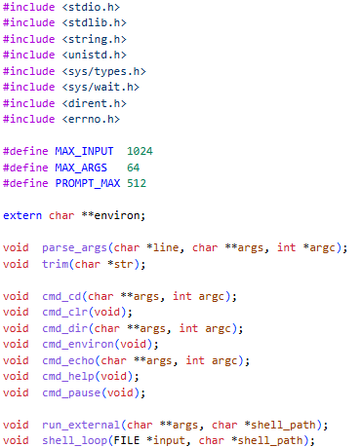
Рис. 1. Заголовочный файл myshell.h
Функция `trim()` удаляет ведущие и завершающие пробелы и табуляции из строки. Функция `parse_args()` разбивает строку на аргументы через `strtok()` и завершает массив `NULL` для последующего вызова `execvp()`. Обе функции находятся в `utility.c`. На рисунке 2 представлен их код.
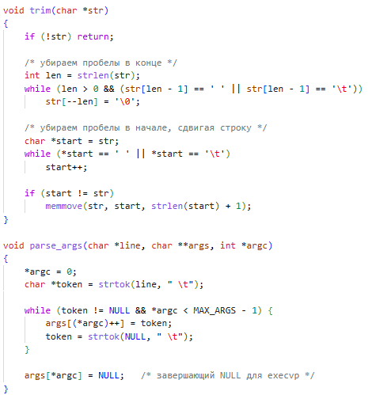
Рис. 2. Вспомогательные функции trim() и parse_args() (utility.c)
Команда `cd` меняет текущий каталог через `chdir()`. Без аргументов выводит текущий каталог через `getcwd()`. При успешной смене обновляет переменную среды `PWD`. Команда `clr` очищает экран с помощью ESC-последовательности. На рисунке 3 представлен код этих команд.
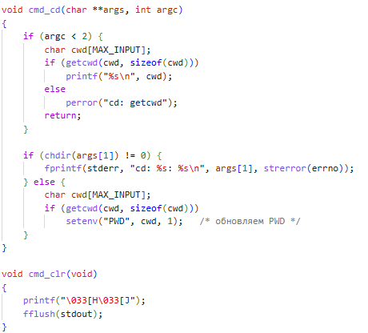
Рис. 3. Команды cd и clr
Команда `dir` выводит содержимое каталога через `opendir()` и `readdir()`. Если аргумент не задан — используется текущий каталог. Команда `environ` выводит все переменные среды через внешний массив `environ`. На рисунке 4 представлен код этих команд.
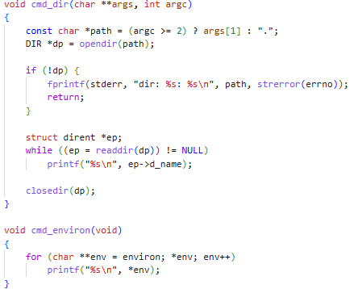
Рис. 4. Команды dir и environ
Команда `echo` выводит переданные аргументы через пробел. Множественные пробелы сжимаются на этапе разбора в `parse_args()`. На рисунке 5 представлен код команды.
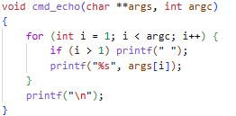
Рис. 5. Команда echo
Команда `help` находит файл `readme` рядом с исполняемым файлом оболочки через переменную среды `shell` и выводит его содержимое. Команда `pause` ожидает нажатия Enter. На рисунке 6 представлен код этих команд.
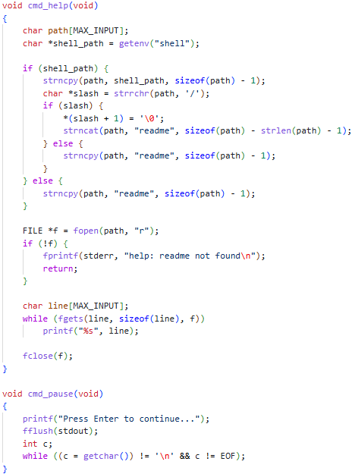
Рис. 6. Команды help и pause
Для запуска внешних программ используется `fork()` для создания дочернего процесса, `execvp()` для замены его образа и `waitpid()` для ожидания завершения. Дочерний процесс получает переменную среды `parent` с путём к оболочке. На рисунке 7 представлен код функции.

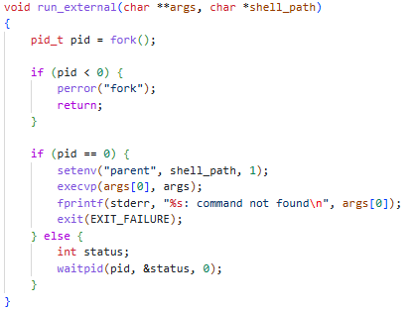
Рис. 7. Запуск внешней программы

Функция `shell_loop()` реализует главный цикл оболочки. В интерактивном режиме выводится приглашение с текущим каталогом. Каждая строка читается через `fgets()`, очищается через `trim()`, разбирается через `parse_args()` и передаётся соответствующей команде. На рисунке 8 представлен код функции.
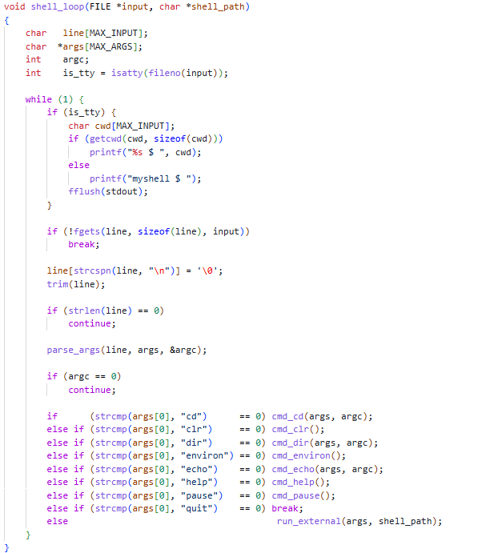
Рис. 8. Главный цикл shell_loop()
Функция `main()` определяет полный путь к оболочке через `realpath()` и устанавливает переменную среды `shell`. Если передан аргумент командной строки — открывается batch-файл и управление передаётся в `shell_loop()` с этим файлом вместо `stdin`. На рисунке 9 представлен код функции.
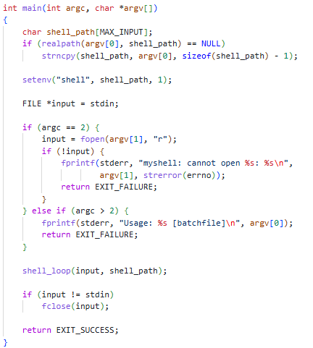
Рис. 9. Функция main() и пакетный режим
Команда `quit` завершает работу оболочки. В главном цикле при её обнаружении выполняется выход из `while(1)` через `break`. Переменная среды `shell` устанавливается в `main()` через `realpath()` и доступна всем дочерним процессам. Переменная `parent` передаётся каждому дочернему процессу в `run_external()` перед вызовом `execvp()`. На рисунке 10 представлен соответствующий код.
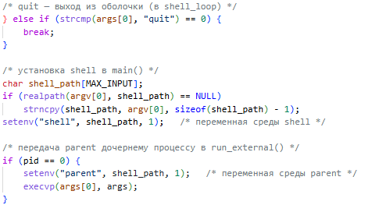
Рис. 10. Команда quit и переменные среды shell и parent
Сборка проекта выполняется через `makefile`. Цель `myshell` зависит от файлов `myshell.c`, `utility.c` и `myshell.h`. Компиляция выполняется командой `gcc` с флагом `-Wall` для вывода всех предупреждений. На рисунке 11 представлен код `makefile`.
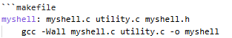
Рис. 11. Makefile
Вывод
В ходе лабораторной работы была разработана командная оболочка myshell, удовлетворяющая требованиям первых трёх пунктов задания:
- Внутренние команды (пункт 1): реализованы все 8 команд (cd, clr, dir, environ, echo, help, pause, quit) с корректной обработкой ошибок. Команда cd обновляет переменную среды PWD. Команда help динамически находит файл readme по переменной shell. При запуске оболочки автоматически устанавливается переменная среды shell с полным путём к исполняемому файлу.
- Внешние программы (пункт 2): запуск внешних программ реализован через fork() + execvp(). Дочерний процесс получает переменную среды parent с полным путём к оболочке. Родительский процесс ожидает завершения дочернего через waitpid().
- Пакетный режим (пункт 3): при передаче имени файла аргументом командной строки оболочка читает команды из него вместо stdin. При достижении конца файла выполняется автоматический выход. В интерактивном режиме наличие терминала определяется через isatty(), что позволяет корректно подавлять приглашение в пакетном режиме.
- Ключевые технические решения:
- Разбивка на три файла (myshell.h, myshell.c, utility.c) для разделения ответственности
- Использование POSIX API (fork, execvp, waitpid, chdir, getcwd, opendir, readdir) для совместимости с Linux
- Корректная обработка ошибок всех системных вызовов через perror() и strerror()
- Функция trim() обеспечивает устойчивость к лишним пробелам и табуляциям во вводе
Программа успешно компилируется командой make и работает в среде Linux/WSL, демонстрируя корректную работу всех требуемых функций оболочки.
Примеры работы программы
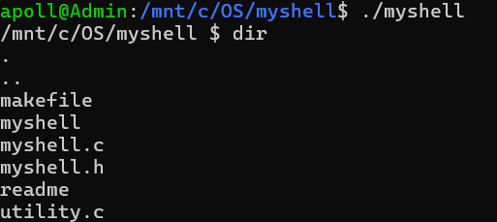
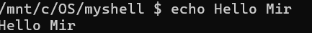

Исходный программный код
//myshell.c
#include "myshell.h"

/* ------------------------------------------------------------------ */
/* cd <directory> */
/* Если аргумент не задан — выводим текущий каталог. */
/* Меняем переменную среды PWD. */
/* ------------------------------------------------------------------ */
void cmd_cd(char **args, int argc)
{
if (argc < 2) {
/* нет аргумента — вывести текущий каталог */
char cwd[MAX_INPUT];
if (getcwd(cwd, sizeof(cwd)))
printf("%s\n", cwd);
else
perror("cd: getcwd");
return;
}

if (chdir(args[1]) != 0) {
fprintf(stderr, "cd: %s: %s\n", args[1], strerror(errno));
} else {
/* обновляем PWD */
char cwd[MAX_INPUT];
if (getcwd(cwd, sizeof(cwd)))
setenv("PWD", cwd, 1);
}
}

/* ------------------------------------------------------------------ */
/* clr — очистка экрана */
/* ------------------------------------------------------------------ */
void cmd_clr(void)
{
printf("\033[H\033[J");
fflush(stdout);
}

/* ------------------------------------------------------------------ */
/* dir <directory> — вывод содержимого каталога */
/* ------------------------------------------------------------------ */
void cmd_dir(char **args, int argc)
{
const char *path = (argc >= 2) ? args[1] : ".";
DIR *dp = opendir(path);

if (!dp) {
fprintf(stderr, "dir: %s: %s\n", path, strerror(errno));
return;
}

struct dirent *ep;
while ((ep = readdir(dp)) != NULL)
printf("%s\n", ep->d_name);

closedir(dp);
}

/* ------------------------------------------------------------------ */
/* environ — вывод всех переменных среды */
/* ------------------------------------------------------------------ */
void cmd_environ(void)
{
for (char **env = environ; *env; env++)
printf("%s\n", *env);
}

/* ------------------------------------------------------------------ */
/* echo <comment> — вывод строки (множественные пробелы сжимаются) */
/* ------------------------------------------------------------------ */
void cmd_echo(char **args, int argc)
{
for (int i = 1; i < argc; i++) {
if (i > 1) printf(" ");
printf("%s", args[i]);
}
printf("\n");
}

/* ------------------------------------------------------------------ */
/* help — вывод руководства пользователя из файла readme */
/* ------------------------------------------------------------------ */
void cmd_help(void)
{
char path[MAX_INPUT];
char *shell_path = getenv("shell");

if (shell_path) {
strncpy(path, shell_path, sizeof(path) - 1);
char *slash = strrchr(path, '/');
if (slash) {
*(slash + 1) = '\0';
strncat(path, "readme", sizeof(path) - strlen(path) - 1);
} else {
strncpy(path, "readme", sizeof(path) - 1);
}
} else {
strncpy(path, "readme", sizeof(path) - 1);
}

FILE *f = fopen(path, "r");
if (!f) {
fprintf(stderr, "help: readme not found\n");
return;
}

char line[MAX_INPUT];
while (fgets(line, sizeof(line), f))
printf("%s", line);

fclose(f);
}

/* ------------------------------------------------------------------ */
/* pause — ждём нажатия Enter */
/* ------------------------------------------------------------------ */
void cmd_pause(void)
{
printf("Press Enter to continue...");
fflush(stdout);
int c;
while ((c = getchar()) != '\n' && c != EOF);
}

/* ------------------------------------------------------------------ */
/* Запуск внешней программы через fork + exec */
/* ------------------------------------------------------------------ */
void run_external(char **args, char *shell_path)
{
pid_t pid = fork();

if (pid < 0) {
perror("fork");
return;
}

if (pid == 0) {
setenv("parent", shell_path, 1);
execvp(args[0], args);
fprintf(stderr, "%s: command not found\n", args[0]);
exit(EXIT_FAILURE);
} else {
int status;
waitpid(pid, &status, 0);
}
}

/* ------------------------------------------------------------------ */
/* Главный цикл оболочки */
/* ------------------------------------------------------------------ */
void shell_loop(FILE *input, char *shell_path)
{
char line[MAX_INPUT];
char *args[MAX_ARGS];
int argc;
int is_tty = isatty(fileno(input));

while (1) {
if (is_tty) {
char cwd[MAX_INPUT];
if (getcwd(cwd, sizeof(cwd)))
printf("%s $ ", cwd);
else
printf("myshell $ ");
fflush(stdout);
}

if (!fgets(line, sizeof(line), input))
break;

line[strcspn(line, "\n")] = '\0';
trim(line);

if (strlen(line) == 0)
continue;

parse_args(line, args, &argc);

if (argc == 0)
continue;

if (strcmp(args[0], "cd") == 0) {
cmd_cd(args, argc);
} else if (strcmp(args[0], "clr") == 0) {
cmd_clr();
} else if (strcmp(args[0], "dir") == 0) {
cmd_dir(args, argc);
} else if (strcmp(args[0], "environ") == 0) {
cmd_environ();
} else if (strcmp(args[0], "echo") == 0) {
cmd_echo(args, argc);
} else if (strcmp(args[0], "help") == 0) {
cmd_help();
} else if (strcmp(args[0], "pause") == 0) {
cmd_pause();
} else if (strcmp(args[0], "quit") == 0) {
break;
} else {
run_external(args, shell_path);
}
}
}

/* ------------------------------------------------------------------ */
/* main */
/* ------------------------------------------------------------------ */
int main(int argc, char *argv[])
{
char shell_path[MAX_INPUT];
if (realpath(argv[0], shell_path) == NULL)
strncpy(shell_path, argv[0], sizeof(shell_path) - 1);

setenv("shell", shell_path, 1);

FILE *input = stdin;

if (argc == 2) {
input = fopen(argv[1], "r");
if (!input) {
fprintf(stderr, "myshell: cannot open %s: %s\n",
argv[1], strerror(errno));
return EXIT_FAILURE;
}
} else if (argc > 2) {
fprintf(stderr, "Usage: %s [batchfile]\n", argv[0]);
return EXIT_FAILURE;
}

shell_loop(input, shell_path);

if (input != stdin)
fclose(input);

return EXIT_SUCCESS;
}
//myshell.h

#ifndef MYSHELL_H
#define MYSHELL_H

#include <stdio.h>
#include <stdlib.h>
#include <string.h>
#include <unistd.h>
#include <sys/types.h>
#include <sys/wait.h>
#include <dirent.h>
#include <errno.h>

#define MAX_INPUT 1024
#define MAX_ARGS 64
#define PROMPT_MAX 512

extern char **environ;

/* utility.c */
void parse_args(char *line, char **args, int *argc);
void trim(char *str);

/* внутренние команды */
void cmd_cd(char **args, int argc);
void cmd_clr(void);
void cmd_dir(char **args, int argc);
void cmd_environ(void);
void cmd_echo(char **args, int argc);
void cmd_help(void);
void cmd_pause(void);

/* запуск внешней программы */
void run_external(char **args, char *shell_path);

/* главный цикл */
void shell_loop(FILE *input, char *shell_path);

#endif
//utility.c

#include "myshell.h"

void trim(char *str)
{
if (!str) return;

/* убираем пробелы в конце */
int len = strlen(str);
while (len > 0 && (str[len - 1] == ' ' || str[len - 1] == '\t'))
str[--len] = '\0';

/* убираем пробелы в начале, сдвигая строку */
char *start = str;
while (*start == ' ' || *start == '\t')
start++;

if (start != str)
memmove(str, start, strlen(start) + 1);
}

void parse_args(char *line, char **args, int *argc)
{
*argc = 0;
char *token = strtok(line, " \t");

while (token != NULL && *argc < MAX_ARGS - 1) {
args[(*argc)++] = token;
token = strtok(NULL, " \t");
}

args[*argc] = NULL; /* завершающий NULL для execvp */
}

